吉林省外事侨务办公室

因公出国（境）边界管理系统
申报客户端使用前准备

2018年6月
目录
1客户端环境要求说明 3
2浏览器设置 3
3.USBKEY驱动安装 7

1客户端环境要求说明
操作系统：WIN 7以上版本
浏览器：IE内核浏览器(IE10版本以上)，建议使用IE版本的浏览器，对系统的兼容性最好；正常访问互联网即可。
硬件设备：扫描仪（必需）、条码枪（可选）。

2浏览器设置
启动IE浏览器，输入https://139.212.253.24:444，输入USBKEY密码，USBKEY初始化密码为：swb1234。
使用系统前，需要对Internet Explorer的安全站点进行设置：Internet Explorer的【工具】→【Internet选项】→【安全】→【可信站点】→【站点】，如下图所示：
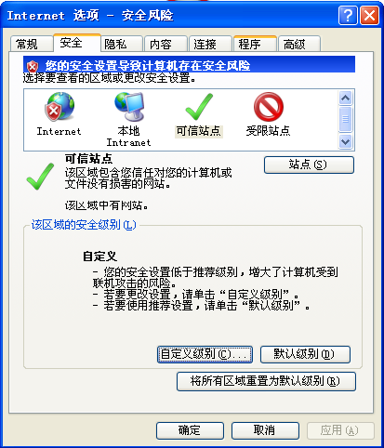
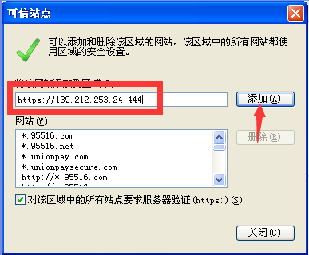

点击【添加】即可。此时浏览器设置完成，
找到IE浏览器的【工具】，点击进去后选择【兼容性视图设置】，
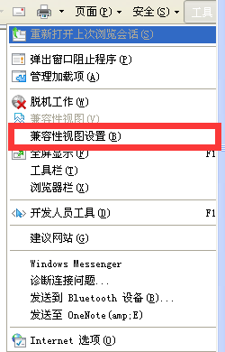

输入如下图的网站地址，点击【添加】按钮后，关闭即可。
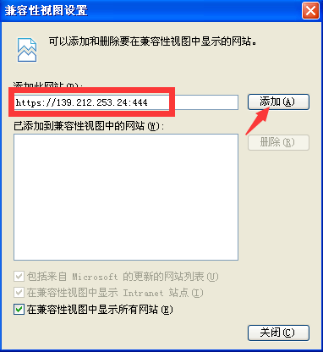

找到IE浏览器的【工具】，点击进去后选择【Internet选项】，
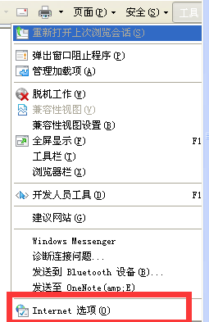

在弹出的对话框中，进行如下设置：1、去掉【检查服务器证书吊销*】前的勾选。
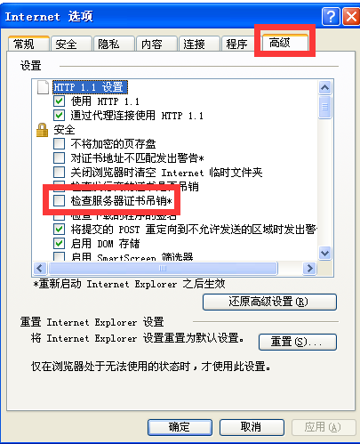

以及勾选上【使用SSL3.0】。
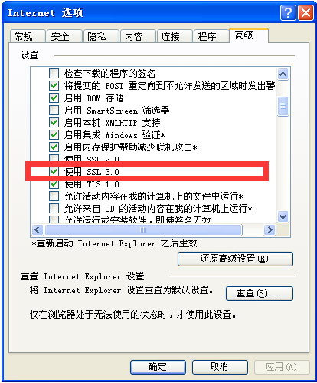
注意：浏览器设置完成后，需要关闭并重启浏览器，设置才会生效。

3.USBKEY驱动安装
如插上USBKEY时，在电脑的右下角未出现【epass2000Auto证书管理器已经就绪】如右侧图标。则点开【我的电脑】，找到【ePass2000Auto】，双击进入后，找到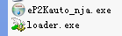，双击进行安装。

